

# 目录

**农产品**



玉米、大豆、豆油、豆粕

11号糖、2号棉花

**02 03**

**金属**

黄金、白银、铜

**能源 01**

WTI原油、天然气

**目录 04 汇率、利率**

美元、英镑、日元、欧元

美债

# 能源

## 原油 天然气

140,000.00

120,000.00

100,000.00

80,000.00

60,000.00

40,000.00

20,000.00

0.00

600,000.00

500,000.00

400,000.00

300,000.00

200,000.00

100,000.00

0.00

(100,000.00)

(200,000.00)

(300,000.00)

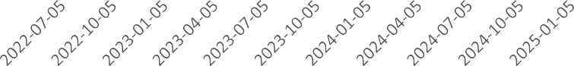 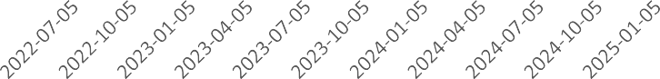

净持仓 多头持仓 空头持仓 净持仓 多头持仓 空头持仓

基金多头持仓:89255张,环比下跌9.93%；基金空头持仓:15942张,环比上涨10.97%

基金多头持仓:274718张,环比上涨0.73%；基金空头持

仓:345133张,环比下跌3.53%

# 金属

## 黄金

600,000.00

## 白银

100,000.00

400,000.00

50,000.00

200,000.00

0.00

0.00

(50,000.00)

 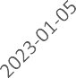 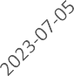 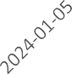 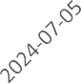 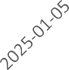  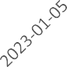 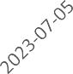 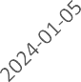 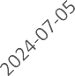 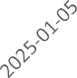

净持仓 多头持仓

基金多头持仓:324930张,环比下跌2.79%；基金空头持

仓:57488张,环比下跌2.79%

200,000.00

150,000.00

100,000.00

50,000.00

0.00

(50,000.00)

## 1号铜

净持仓 多头持仓 空头持仓

基金多头持仓:75484张,环比下跌8.65%；基金空头持

仓:25548张,环比下跌16.23%

 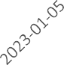 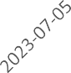 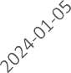 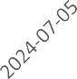 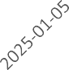

净持仓 多头持仓 空头持仓

基金多头持仓:88015张,环比下跌7.38%；基金空头持仓:72655张,环比下跌3.06%

300,000.00

200,000.00

100,000.00

0.00

(100,000.00)

(200,000.00)



大豆

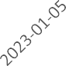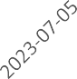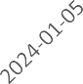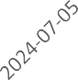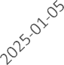

净持仓 多头持仓 空头持仓

200,000.00

150,000.00

100,000.00

50,000.00

0.00

(50,000.00)

(100,000.00)



豆油

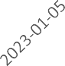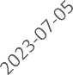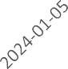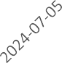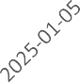

净持仓 多头持仓 空头持仓

基金多头持仓:157344张,环比下跌2.67%；基金空头持仓:155894张,环比上涨4.55%

基金多头持仓:125680张,环比下跌7.45%；基金空头持仓:77707张,环比上涨9.37%

200,000.00

150,000.00

100,000.00

50,000.00

0.00

(50,000.00)

(100,000.00)



豆粕

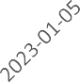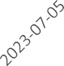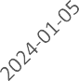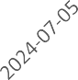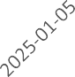

净持仓 多头持仓 空头持仓

700,000.00

500,000.00

300,000.00

100,000.00

(100,000.00)

(300,000.00)



玉米

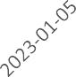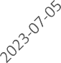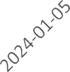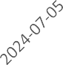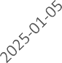

净持仓 多头持仓 空头持仓

基金多头持仓:83980张,环比上涨2.83%；基金空头持仓:133738张,环比上涨6.15%

基金多头持仓:55388张,环比下跌2.28%；基金空头持仓:147317张,环比上涨4.56%

350,000.00

250,000.00

150,000.00

50,000.00

(50,000.00)

(150,000.00)



## 11号糖

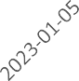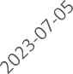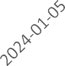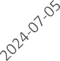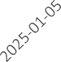

净持仓 多头持仓 空头持仓

160,000.00

110,000.00

60,000.00

10,000.00

(40,000.00)



## 2号棉花

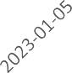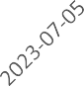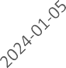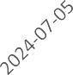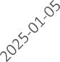

净持仓 多头持仓 空头持仓

基金多头持仓:204673张,环比上涨3.19%；基金空头持仓:172177张,环比下跌23.47%

基金多头持仓:68366张,环比下跌2.96%；基金空头持仓:116457张,环比上涨5.19%

75,000.00

55,000.00

35,000.00

15,000.00

(5,000.00)

## 美元指数

200,000.00

150,000.00

100,000.00

50,000.00

0.00

(50,000.00)

(100,000.00)

## 英镑兑美元

 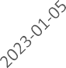 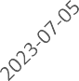 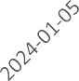 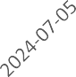 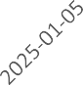

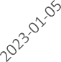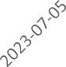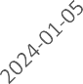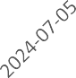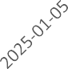净持仓 多头持仓 空头持仓 净持仓 多头持仓 空头持仓

基金多头持仓:25906张,环比下跌3.08%；基金空头持

仓:10203张,环比上涨2.08%

基金多头持仓:76834张,环比上涨2.56%；基金空头持

仓:70003张,环比下跌5.70%

日元兑美元

300,000.00

200,000.00

100,000.00

0.00

(100,000.00)

(200,000.00)

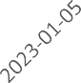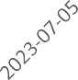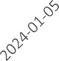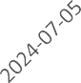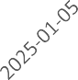

净持仓 多头持仓 空头持仓

500,000.00

400,000.00

300,000.00

200,000.00

100,000.00

0.00



## 欧元兑美元

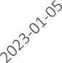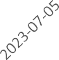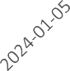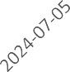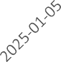

净持仓 多头持仓 空头持仓

基金多头持仓:168379张,环比上涨17.63%；基金空头持仓:76397张,环比下跌13.36%

基金多头持仓:155126张,环比上涨7.62%；基金空头持仓:209945张,环比下跌6.24%

# 利率

1,500,000.00

500,000.00

(500,000.00)

(1,500,000.00)

## 2年国债

2,500,000.00

1,500,000.00

500,000.00

(500,000.00)

(1,500,000.00)

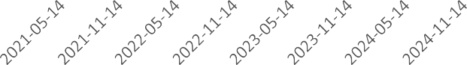(2,500,000.00)

## 5年国债

 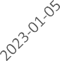 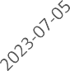 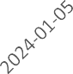 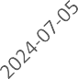 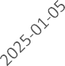

净持仓 多头持仓 空头持仓

非商业多头持仓:514750张,环比上涨3.03%；空头持仓:1658986张,环比下跌7.36%

2,000,000.00

1,000,000.00

0.00

(1,000,000.00)

(2,000,000.00)

## 10年国债

净持仓 多头持仓 空头持仓

非商业多头持仓:355873张,环比下跌7.38%；空头持仓:1988375张,环比下跌7.15%

 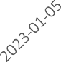 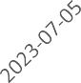 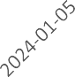 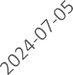 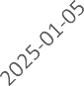

净持仓 多头持仓 空头持仓

非商业多头持仓:702113张,环比上涨3.13%；空头持仓:1290336张,环比下跌3.25%

△ 免责声明

此报告由瑞达国际所编制。本报告采用之资料及意见均相信可靠及准确，但本公司并不对各分析或有关资料之可 靠性及准确性作出全面性保证。本报告只供客户或读者作参考之用，客户或读者不应完全依靠本报告内容作为投资准则。

本报告之资料及意见如有任何更改，恕不另行通知。本报告并非及并无意图构成任何作价或招揽进行买卖本报告 提及的商品。本公司不会对任何因依靠本报告作出任何买卖而引致之任何损失承担任何责任。

24小时客服电话： 00852 - 25342000/86 - 13603059885

24小时传真电话： 00852 - 25632368

客服邮箱： cs@ruida- int . com

客服QQ： 203195058/2938472186

网址：[www.](http://www/) ruida- int . com

地址: 香港湾仔菲林明道8号大同大厦17楼05 - 06室